Исследование кругового дихроизма наноразмерного комплекса, состоящего из хиральных молекул и нехиральных золотых наночастиц
Барсукова М.Г.
Студент
Московский Государственный Университет имени М.В. Ломоносова,
физический факультет, Москва, Россия
E-mail: barsukova.mariya@physics.msu.ru
Поиск новых путей создания наноматериалов с заранее заданными оптическими свойствами является одним из важнейших направлений исследований в области нанофотоники. Один из возможных путей - модификация свойств наночастиц с помощью заданного молекулярного окружения. Примером такой модификации может служить появление кругового двулучепреломления у ахиральных наночастиц, в субволновой окрестности которых находятся хиральные молекулы. Возможность подобного результата взаимодействия между элементами составных нанообъектов подтверждается теоретическими работами [1, 2]. Целью настоящей работы является экспериментальное изучение влияния хирального молекулярного окружения на круговые двулучепреломление и дихроизм ахиральных золотых наночастиц, обладающих плазмонным резонансным откликом в видимой области спектра.
В ходе данной работы были синтезированы органозоли золотых наночастиц заданных размеров [3] (см. рис.), получены их агрегаты с молекулами вещества, обладающего большим удельным вращением, измерены спектры кругового дихроизма и дисперсии оптического вращения полученных агрегатов. Результаты позволяют количественно охарактеризовать влияние хирального молекулярного окружения на хироптические свойства золотых наночастиц в спектральной области, в которой расположен их плазмонный резонанс.
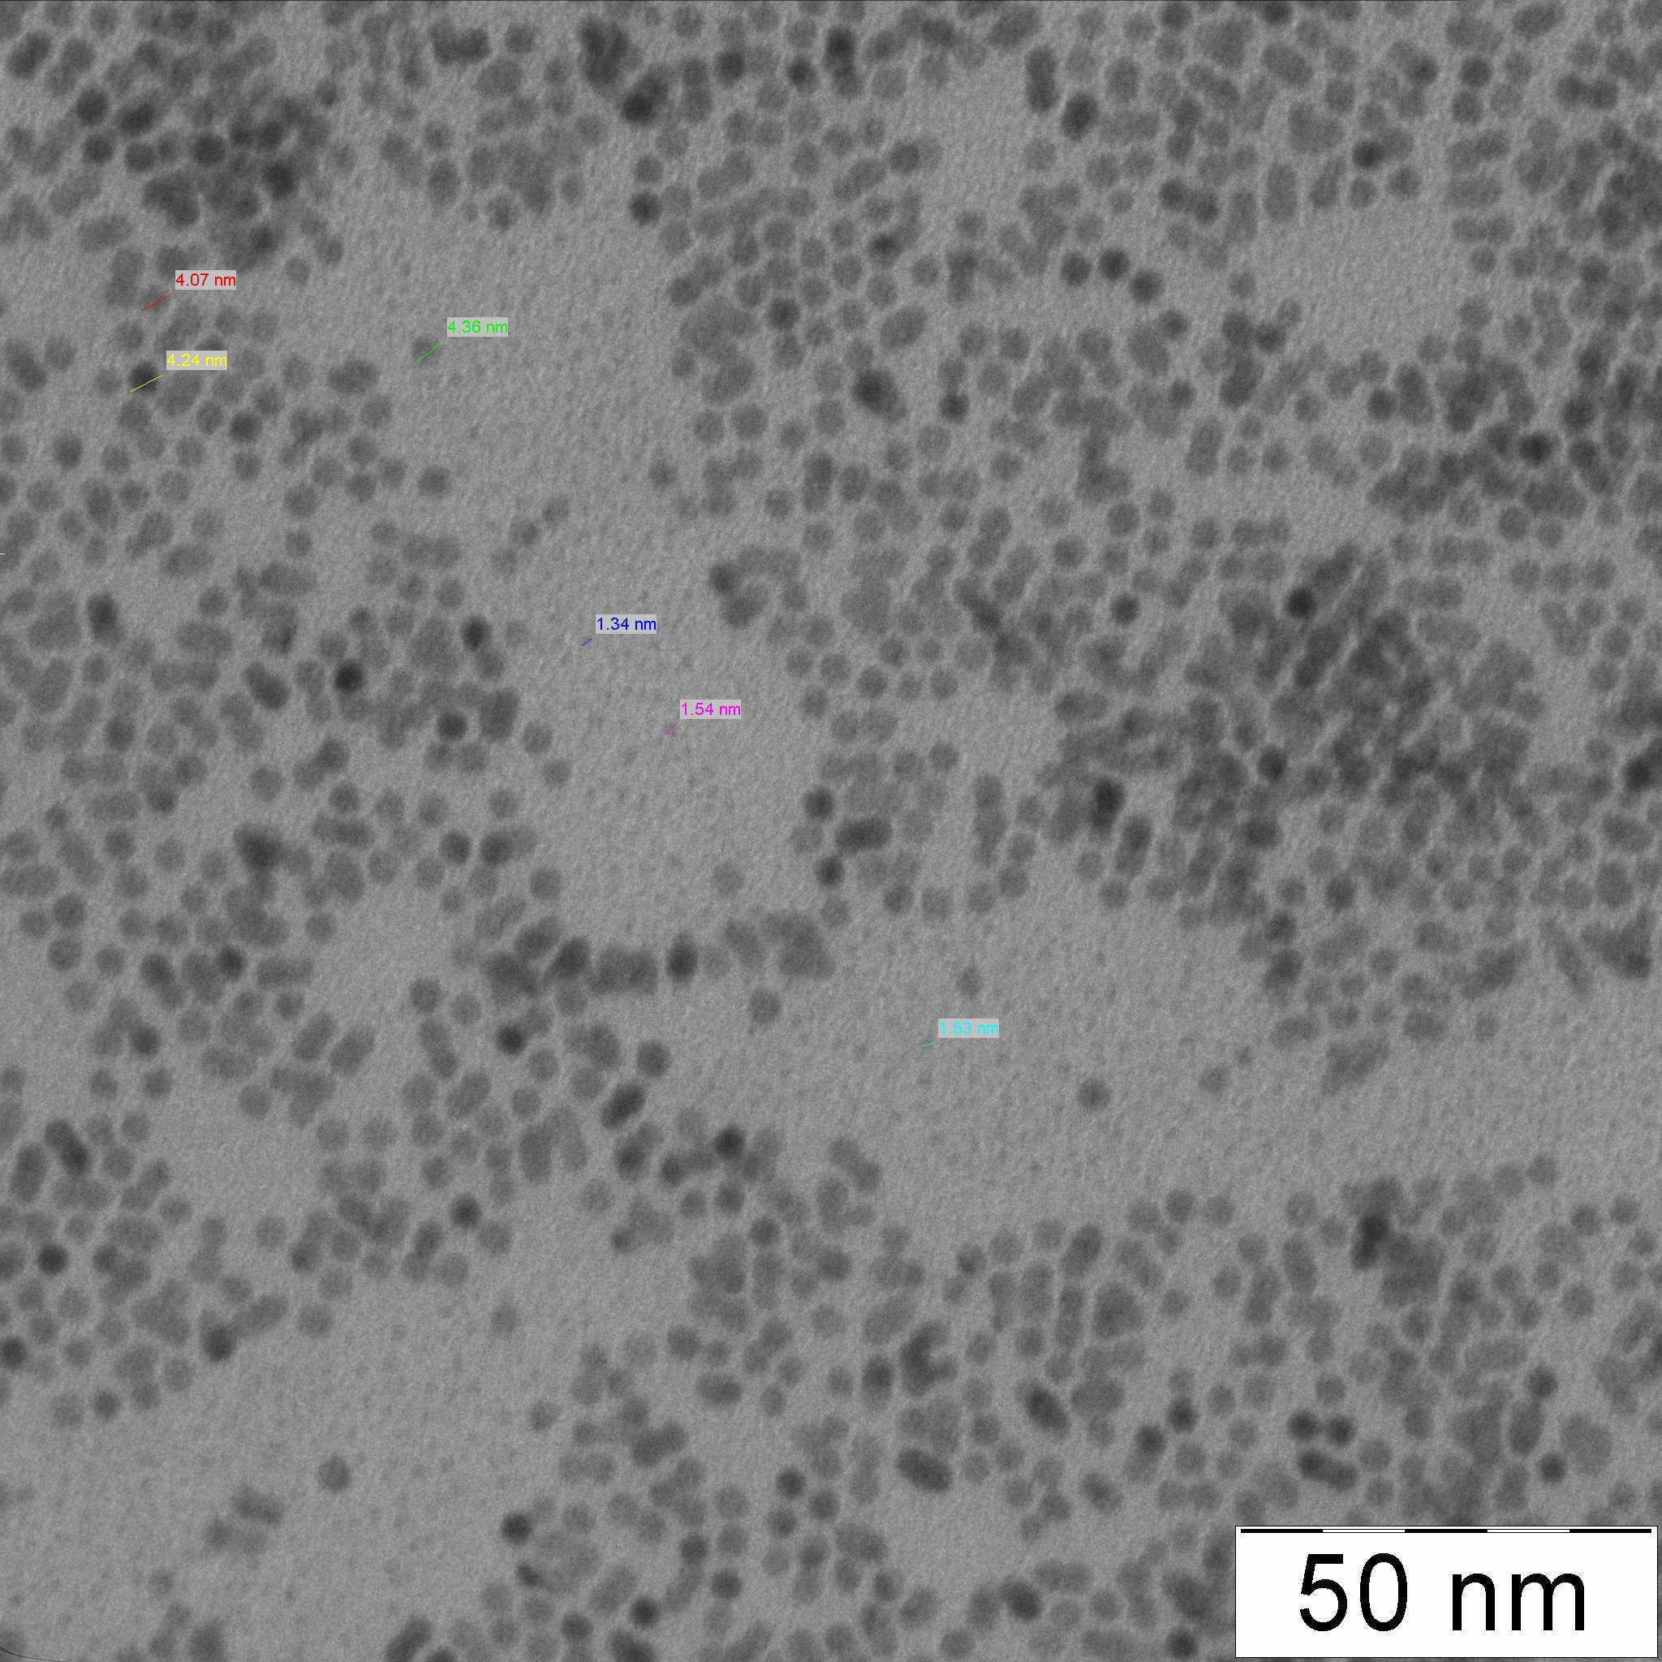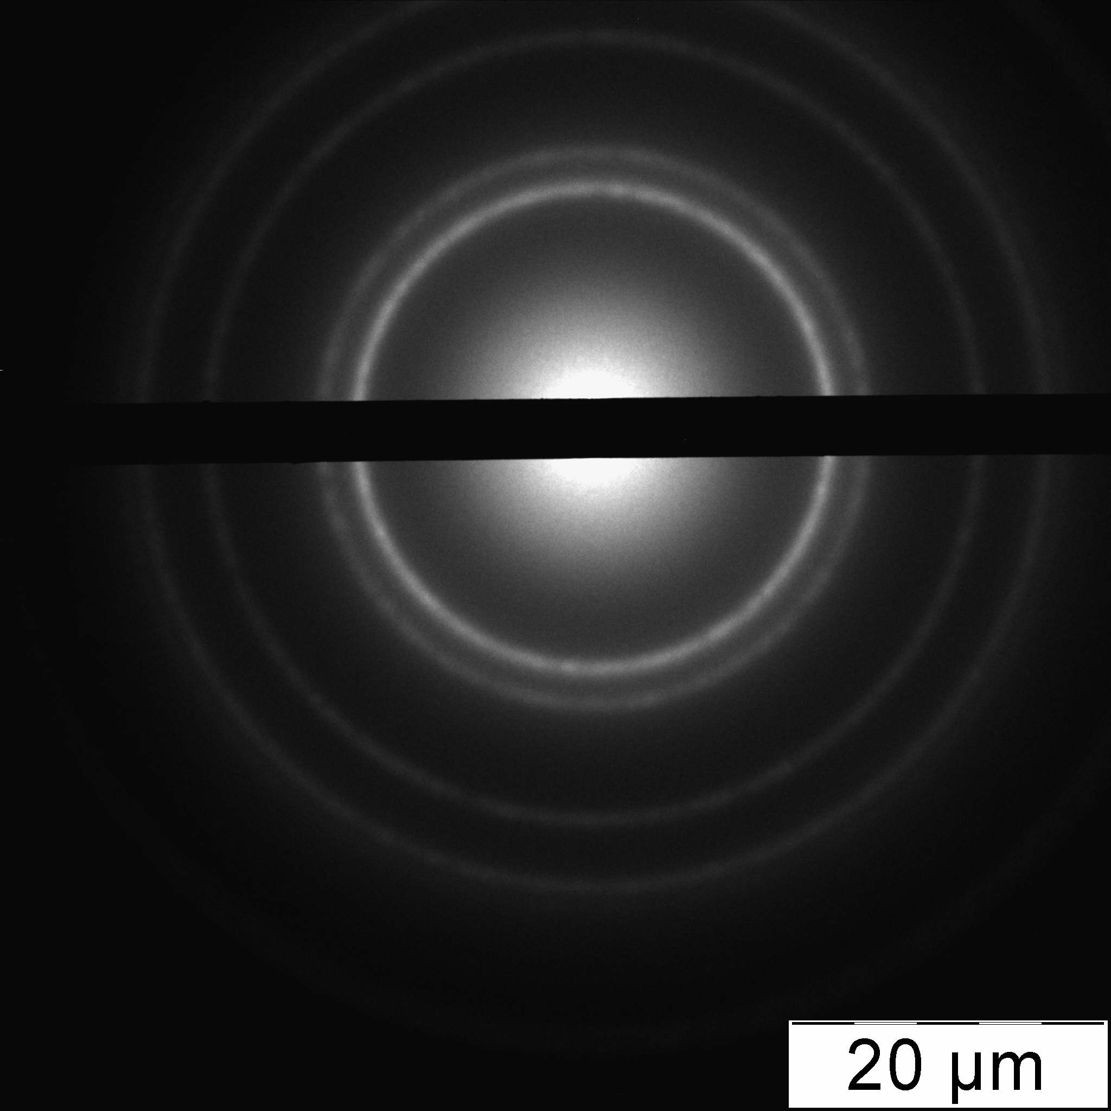
Литература
- В.И. Соколов, Коорд. химия, 35, 563-575
- А.О. Govorov, Z. Fan, P. Hernandez, J.M. Slocik, R.R. Naik, Nano Lett. 2010, 10, 1374-1382
- A.E. Saunders, M.B. Sigman, Jr.A. Korgel, B.A. Korgel, J. Phys. Chem. B 2004, 108, 193-199

